自己配怀孕母猪饲料怎么配，怀孕母猪的配料方法
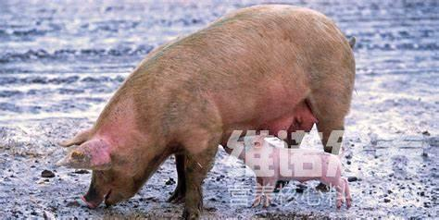
在日常母猪的饲养管理中，母猪的饲料配方搭配起到一个很重要的步骤，优质的后备母猪饲料能够满足各种营养需求，又能促进母猪泌乳量，提高仔猪出生窝重。猪有一个整洁的环境才能活得更加舒适从而才能长得更加健壮有肉，并且能起到重要保健的作用，提高抵抗力的同时后备母猪不同生长阶段要喂食不同的饲料才能促其生长快，那后备母猪喂什么料好？下面我们一起来学习一下吧！
一、母猪饲料配方：
1.玉米65.12%、米糠13%、稻谷9.78%、豆饼9.8%、磷酸氢钙1.7%、食盐0.3%、维诺母猪多维0.1%，维诺霉清多矿0.1%，维诺复合益生菌0.1%。
2.豆粕10%、玉米29%、统糖25%、稻谷20.96%、小麦13.52%、磷酸氢钙1.22%、维诺母猪多维0.1%，维诺霉清多矿0.1%，维诺复合益生菌0.1%。
母猪饲料配方
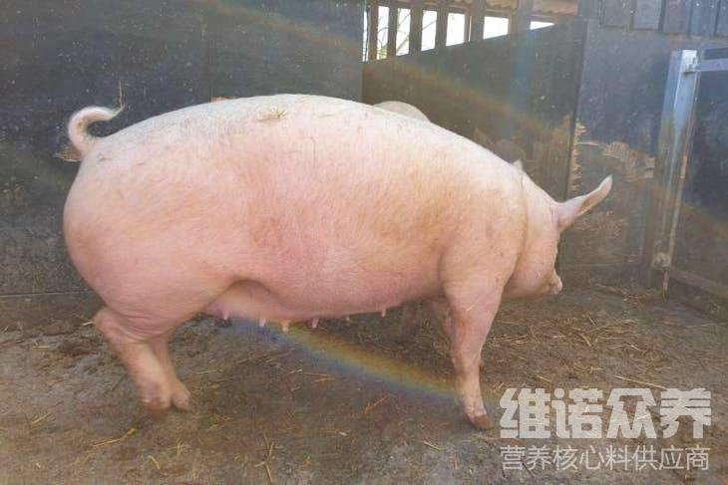
母猪的饲喂量按比例来适当进食，能够取得较好效益，自己配的猪饲料不仅减少养殖成本，更能加大营养成分，提高饲料报酬，在养殖管理上做到合理配比，养猪关键在于饲料的配比，正确喂养增加母猪泌乳量，下奶快， 增强抵抗力，复合益生菌调节肠道菌群，提高消化吸收率，达到营养平衡吸收，减少肠道疾病发生。
母猪饲料配料​
